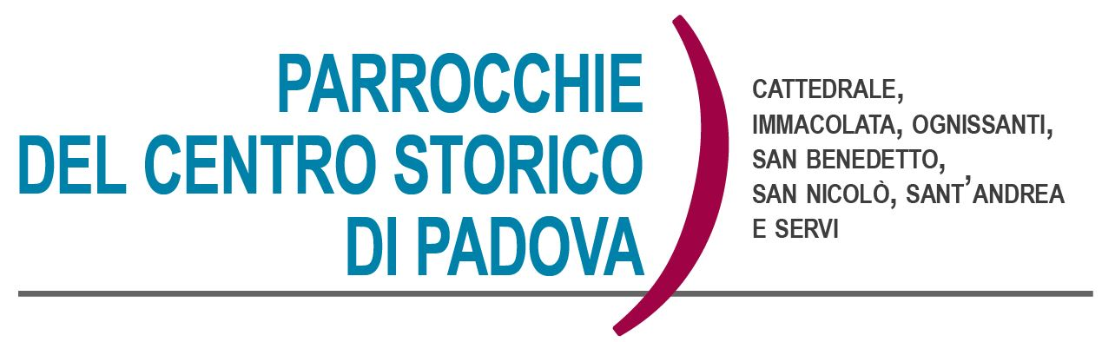
Domenica 15 Maggio 2022 – Quinta di Pasqua
Atti d. Apostoli 14, 21-27; Apocalisse 21, 1-5; Vangelo di Giovanni 13, 31-33a.34-35

Dio Glorificato in Gesù Cristo
Cosa significa che Dio è glorificato in Gesù Cristo? Siamo soliti pensare che Dio esalti Cristo per la sua obbedienza e la sua immolazione sul Calvario, quasi come Dio fosse un uomo bisognoso della gloria di altri uomini. No, glorificare ha un altro significato: significa far nascere Dio in noi stessi, è Dio che cresce in ciascuno di noi attraverso l’opera di Gesù Cristo e dello Spirito. Anche noi siamo chiamati a rendere gloria a Dio, come ha fatto Gesù. Noi glorifichiamo Dio quando riusciamo a vivere della sua luce, a bruciare del suo fuoco inestinguibile. Noi diamo gloria a Dio rivelando ciò che è la sua gloria, ciò che è la sua natura.
Uno dei pensieri che dovremmo coltivare in modo profondo è questo: in noi c’è Dio come germe che vuole crescere. Non per il fatto di appartenere a organizzazioni o fedi religiose, ma piuttosto riconoscendolo presente nell’intimo del nostro essere.
Una presenza che vuole crescere donandoci una visione nuova delle cose, che aiuta a stabilire tra noi un rapporto profondo di amore, stima, rispetto, attenzione, dedizione, donazione. Una presenza che si ha attraverso l’attuazione del comandamento nuovo: Amatevi gli uni gli altri, come io vi ho amati (Gv 13,34). Sono le parole che identificano la realtà e la novità di Cristo. Comprenderle pienamente significa comprendere il mistero cristiano, la verità della nostra fede. Significa non fermarsi alle mura, alle teologie, alle filosofie costruite attorno a Cristo, ma guardare al Cristo stesso.
A un Cristo che si presenta come ponte che unisce l’uomo all’uomo, che supera ogni confine, che si rivolge a tutti, specie agli oppressi, ai disperati, agli abbandonati, agli scomunicati e a tutti offre il suo amore e la sua misericordia. E a noi chiede di fare altrettanto.
A cura di padre Cristiano Cavedon
AVVISI PARROCCHIALI

- Continua la preghiera del S. Rosario nei luoghi riportati di seguito. Un invito aperto a tutti i fedeli delle nostre parrocchie, alle famiglie ai ragazzi nel cammino di Iniziazione Cristiana. Non trascureremo di mettere al centro della nostra preghiera il desiderio della PACE.
S. Rosario mese di Maggio
Luogo | Giorni | Orario
Chiesa S. Clemente | Da lunedì 16 a venerdì 20 | Ore 21,00
Ponte S. Giovanni alle Navi | Da lunedì 23 a venerdì 27 | Ore 21,00
In chiesa S. Nicolò | Dal lunedì al venerdì | Ore 18,00
In chiesa S. Benedetto | Dal lunedì al venerdì | Ore 16,30
In chiesa ai Servi | Dal lunedì al sabato | Ore 18,00
In chiesa Immacolata | Ogni mercoledì | Ore 16,00
31 maggio chiusura del mese mariano, tutti assieme,
in parrocchia ai Servi alle ore 19,30

- GREST IN PATRONATO S. BENEDETTO. In questa Domenica 15 maggio alle ore 19,00 si troveranno gli animatori per definire l’organizzazione del Grest; alle 20,00 l’incontro continua con la cena per tutti gli animatori in canonica della Cattedrale.

- Lunedì 16 alle ore 19,00, in Parrocchia S. Nicolò si riunisce il Consiglio Pastorale. Sarà l’occasione per una sempre più bella ed intensa condivisione della vita della Parrocchia.

- Martedì 17 alle ore 21.00, prove di canto della Cappella Musicale della Cattedrale.

- Cammino di Iniziazione Cristiana a S. Nicolò:
- In questa domenica 15 Maggio alle ore 10.00 incontro con i genitori ed i ragazzi di 2^ e 3^ Elementare, a seguire la S. Messa assieme ai genitori alle 11.30.

- Cammino di Iniziazione Cristiana in Cattedrale:
- In questa domenica 15 Maggio, ed anche la prossima domenica, alle ore 9,30 S. Messa in Cattedrale con i genitori ed i ragazzi di 5^ Elementare, a seguire l’incontro con i ragazzi in cripta della Cattedrale.
- Cammino di Iniziazione Cristiana ad Immacolata:
- Ogni domenica alle ore 10.30 si tiene l'incontro dell'iniziazione cristiana per i bambini. A seguire la S. Messa; il gruppo delle medie “Giovani per la Pace” si incontra invece ogni domenica alle ore 10, alternativamente per un incontro o per la visita agli anziani soli del quartiere.
In questo sabato 14 Maggio alle ore 20,45 in Chiesa S. Benedetto
Concerto Lirico Sacro – Voci di Pace
Il ricavato dalle offerte libere sarà destinato ai profughi dell’Ucraina

Avviso: Sabato 28 Maggio non ci sarà la S. Messa di orario delle 16,30 in Cattedrale perché ci saranno le Ordinazioni Presbiterali alle ore 16,00.
Un invito particolare a pregare per i novelli sacerdoti e perché
il Signore possa suscitare vocazioni a servizio della Chiesa.

Una scelta per l’8xmille alla Chiesa Cattolica
La scelta di porre la firma (nella dichiarazione dei redditi)
non comporta nessuna spesa, ma aiuta la Chiesa a mantenere
in ordine i luoghi di culto ed i locali annessi, permette
di fare opere e progetti di carità verso i più poveri
e sostiene i sacerdoti nel loro ministero. Grazie!!!

Calendario Liturgico DAL 15 AL 22 MAGGIO

►Domenica 15 Maggio – Quinta di Pasqua
Cattedrale: ore 9.30; ore 11.30; 18.30; ore 20.00 - 17,00 Vespro
Sant’Andrea: ore 9.30; ore 11.30
San Benedetto: ore 10.00
Ognissanti: ore 10,00
Immacolata: ore 9.00; ore 11,30
San Nicolò: ore 10.00; ore 11.30
Servi: ore 10.30; ore 17.15

►Lunedì 16
Cattedrale: ore 7.30; ore 11.00; ore 18.30.
Immacolata: ore 9.00
Ognissanti: ore 10.00
S. Benedetto: ore 17.00
San Nicolò: ore 18.30
Servi: ore 18.30

►Martedì 17
Cattedrale: ore 7.30; ore 11.00; ore 18.30.
Immacolata: ore 9.00
S. Benedetto: ore 17.00
San Nicolò: ore 18.30
Servi: ore 18.30
Sant’Andrea: ore 19.00
►Mercoledì 18
Cattedrale: ore 7.30; ore 11.00; ore 18.30.
Immacolata: ore 9.00
S. Benedetto: ore 17.00
San Nicolò: ore 18.30
Servi: ore 18.30
Sant’Andrea: ore 19.00

►Giovedì 19
Cattedrale: ore 7.30; ore 11.00; ore 18.30.
Immacolata: ore 9.00
S. Benedetto: ore 17.00
San Nicolò: ore 18.30
Servi: ore 18.30
Sant’Andrea: ore 19.00

►Venerdì 20
Cattedrale: ore 7.30; ore 11.00; ore 18.30.
Immacolata: ore 9.00
S. Benedetto: ore 17.00
San Nicolò: ore 18.30
Servi: ore 18.30
Sant’Andrea: ore 19.00

►Sabato 21
Cattedrale: ore 7.30; ore 11.00; ore 16.30
San Benedetto: ore 18.00
Ognissanti: 18.00
Sant’Andrea: ore 18.15
San Nicolò: ore 18.30
Servi: ore 18.30

►Domenica 22 Maggio – Sesta di Pasqua
Cattedrale: ore 9.30; ore 11.30; 18.30; ore 20.00 - 17,00 Vespro
Sant’Andrea: ore 9.30; ore 11.30
San Benedetto: ore 10.00
Ognissanti: ore 10,00
Immacolata: ore 9.00; ore 11,30
San Nicolò: ore 10.00; ore 11.30
Servi: ore 10.30; ore 17.15

_________________________________________________________________________________________________________________________________________________________________________________________________________

CONTATTI: don Giuliano 340-5592020, don Marco 348-3922126,
don Vito 327-8680111, don Tommaso 329-7864278,
P. Cristiano 347-7182161, don Massimo 347-4292370.

